Le dernier thread avant la fin du MONDE !!!

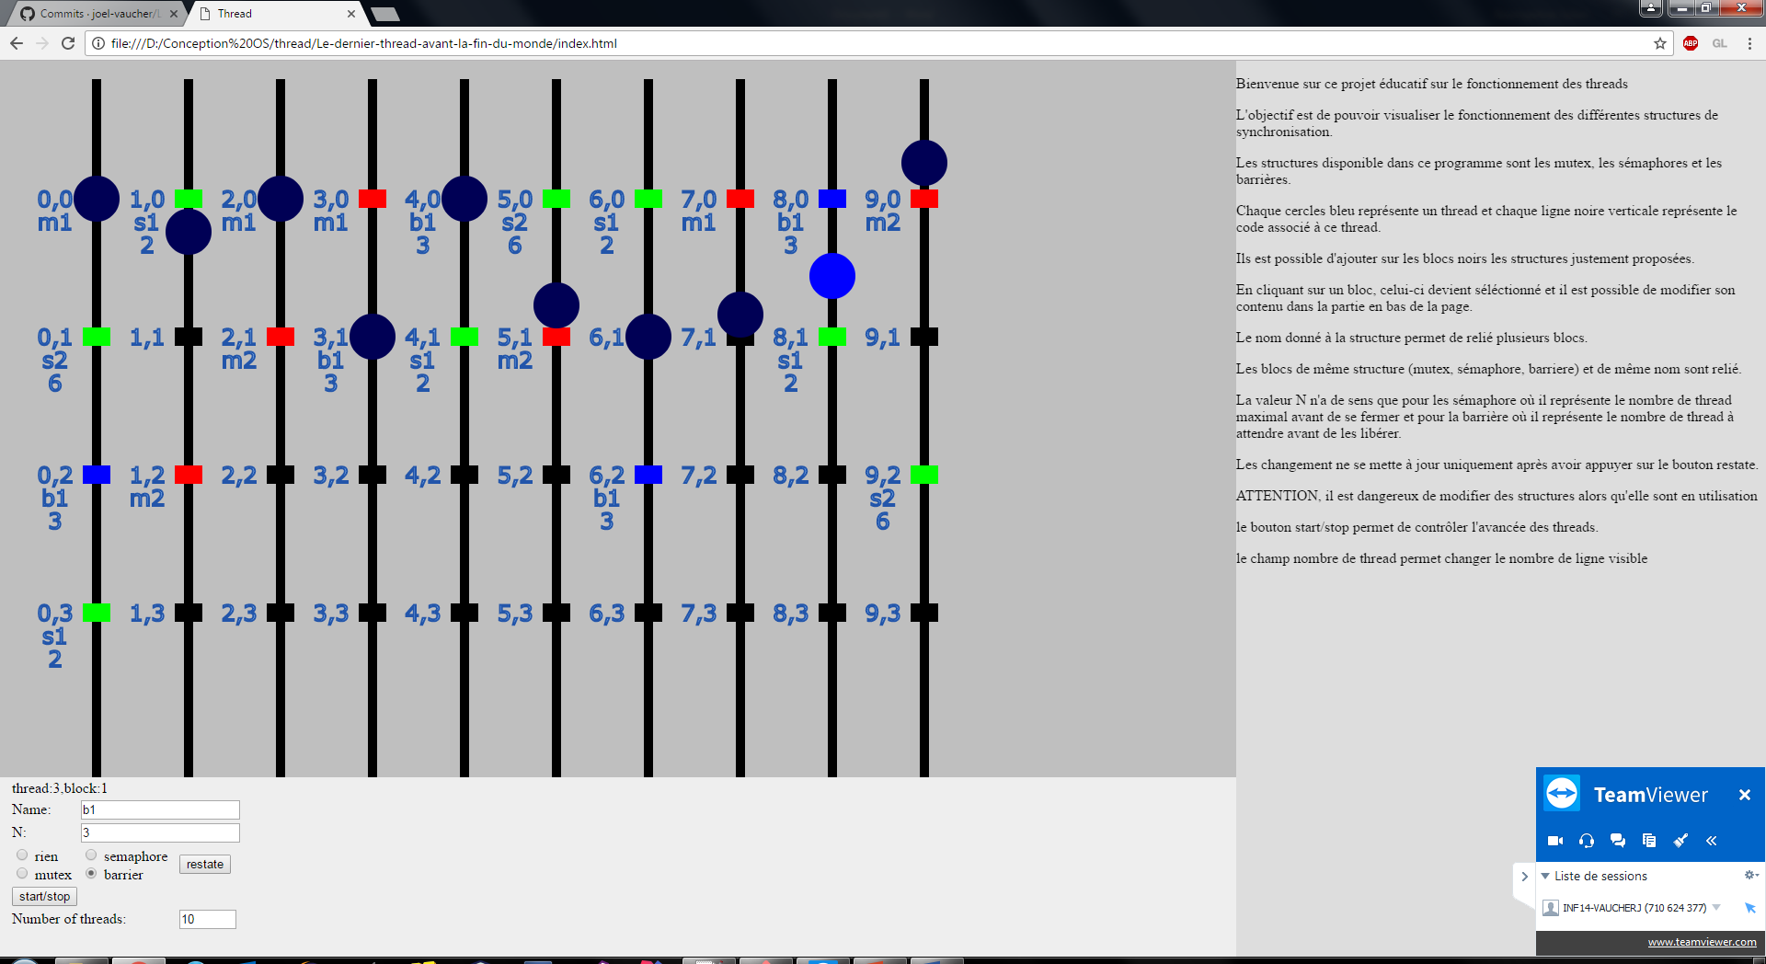

|  |  |  |  |
| --- | --- | --- | --- |
| **Thread** | **Mutex** | **Sémaphore** | **Barrière** |
|  |  |  |  |

Avec de l’inter blocage et des famines …  
calculez bien votre coup avant de lancer vos threads …  
car ils n’arriveront peut-être pas tous à la fin !!!